Suzdalenko Alexey

Lo primero vamos a confirmar que tengo una base de datos creada “tarea7” con el usuario “gestor” y contraseña “secreto”:

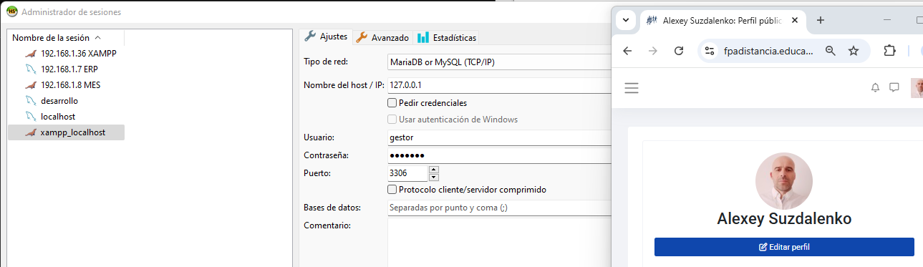
la base datos dentro de la conexión seleccionada:

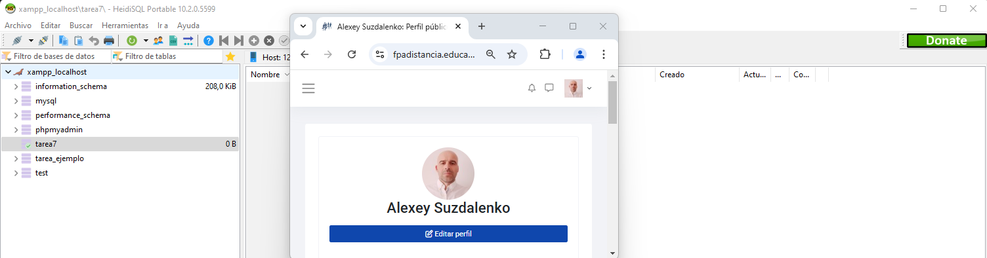

1. Instalar Laravel con composer, comandos:

composer self-update
composer create-project laravel/laravel suzdalenko-alexey

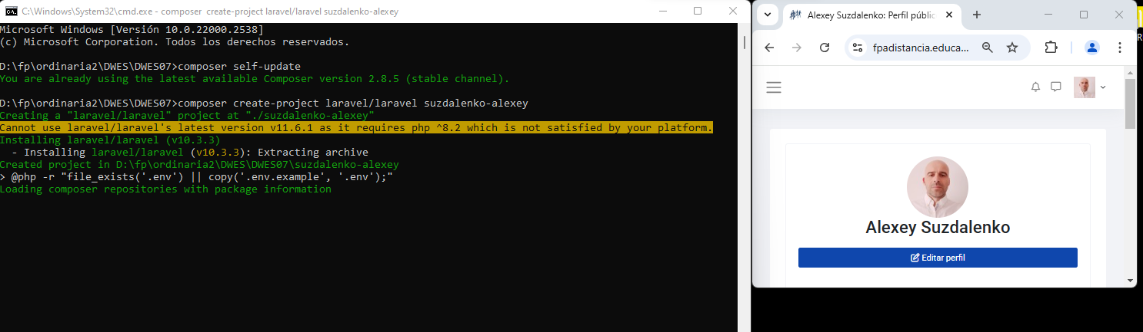
.
procede la instalación

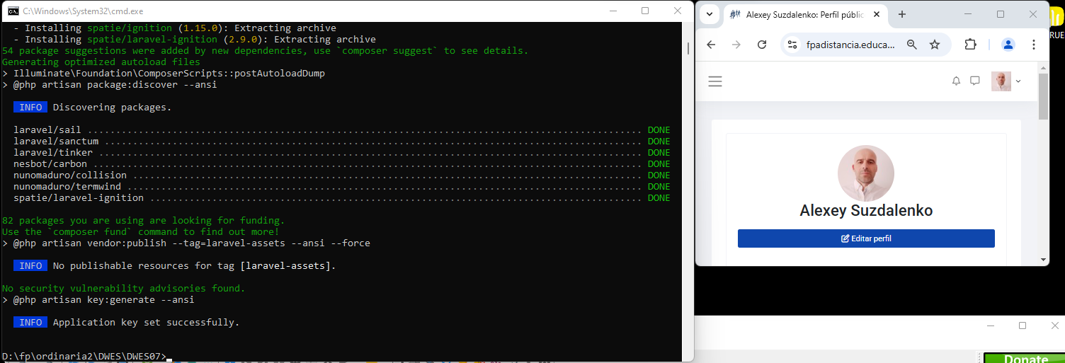
. ahora vamos a la carpeta creada suzdalenko-alexey y vemos su contenido:

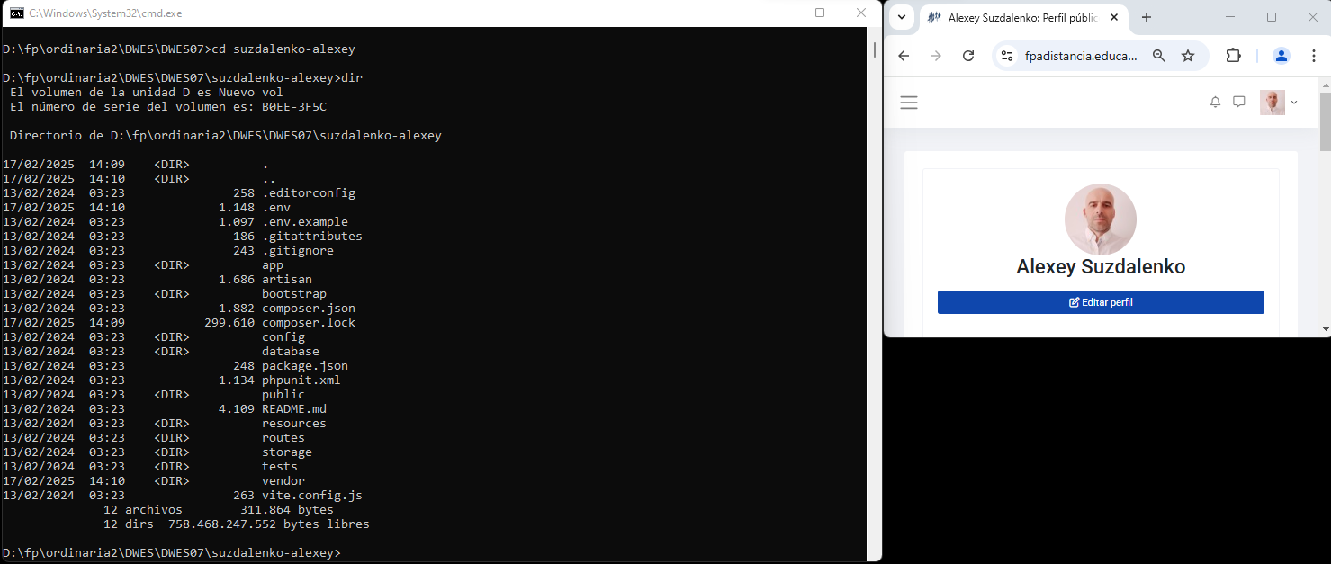
.
laravel instalado, intentamos iniciar la aplicación web de laravel con el comando:
php artisan serve

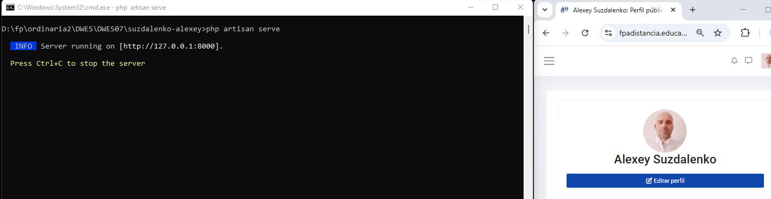
vemos que esta corriendo en la url http://127.0.0.1:8000, lo abrimos con el navegador y tenemos la pagina web de la bienvenida de laravel:

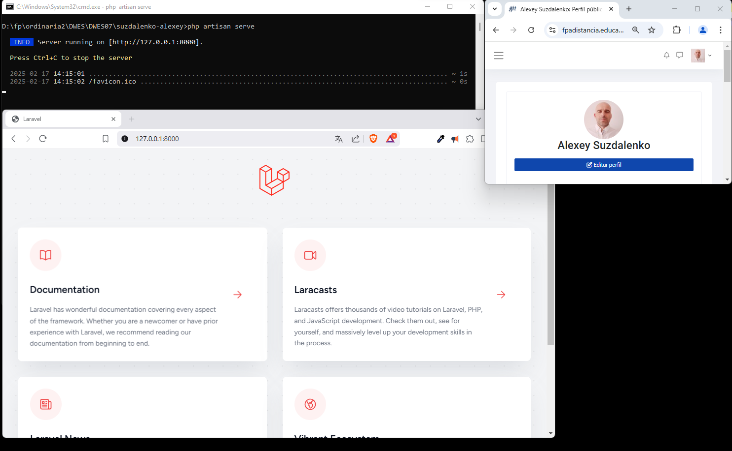
.
ahora editamos el archivo .env de laravel para indicar los credenciales de la base datos que tenemos:

DB_CONNECTION=mysql
DB_HOST=127.0.0.1
DB_PORT=3306
DB_DATABASE=tarea7
DB_USERNAME=gestor
DB_PASSWORD=secreto

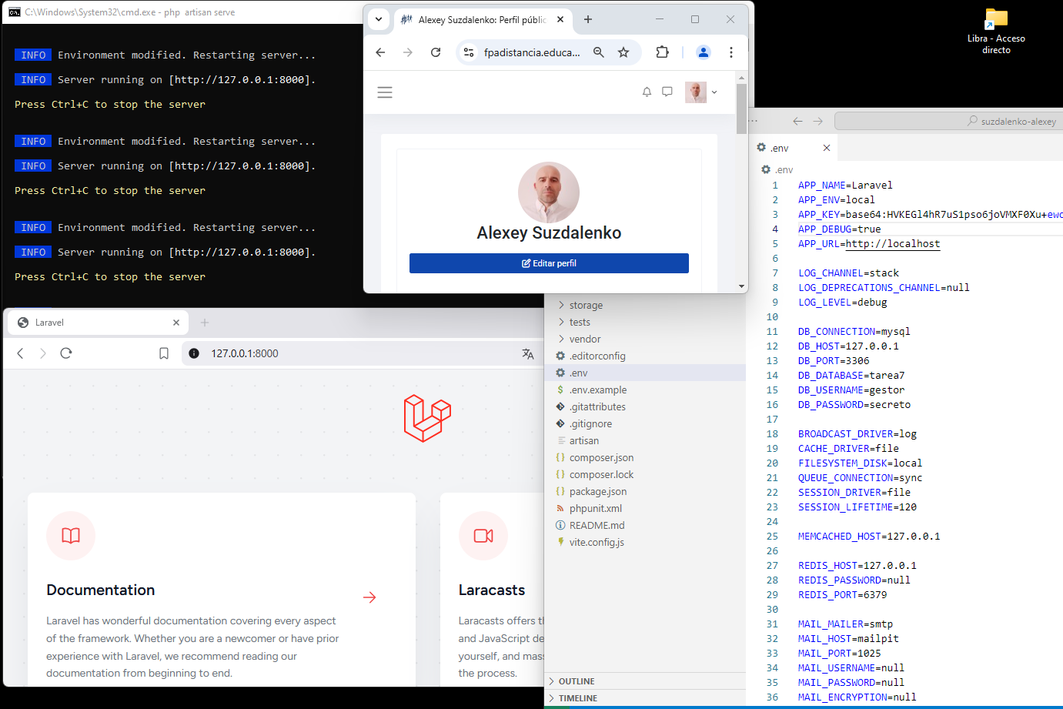
.
tenemos el Laravel corriendo.

2. Visualizar los datos de la tabla productos.

Lo primero vamos a crear tabla productos con los datos necesarios en la base de datos, y esta vez en vez de crearla a mano, vamos hacerlos a través de los clases de laravel, entonces, ahora creamos el modelo (la clase) Producto, comando:

php artisan make:model Producto

este comando nos a creado la clase Producto y modelo para la migracion, añado las capturas de ambos
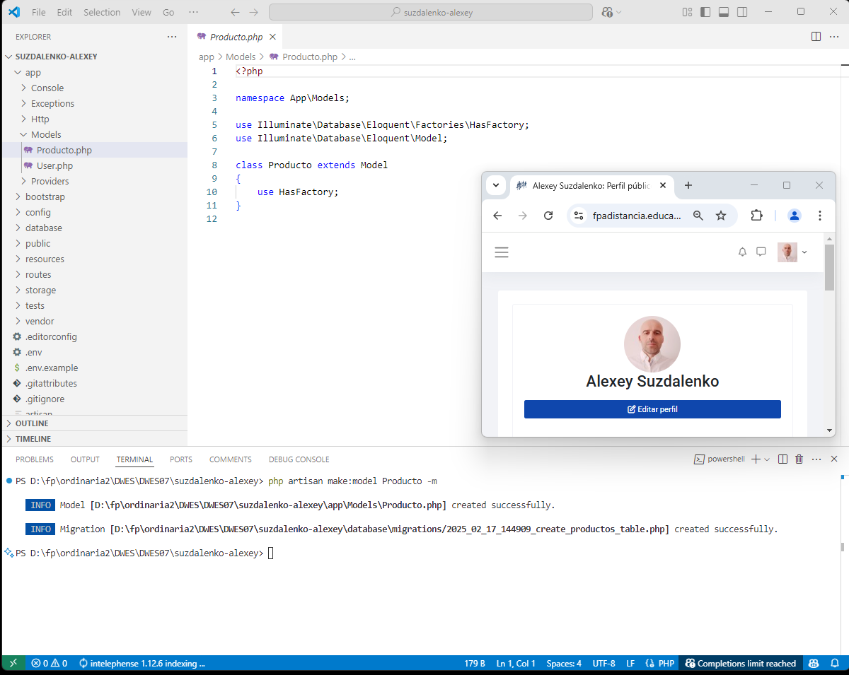
.

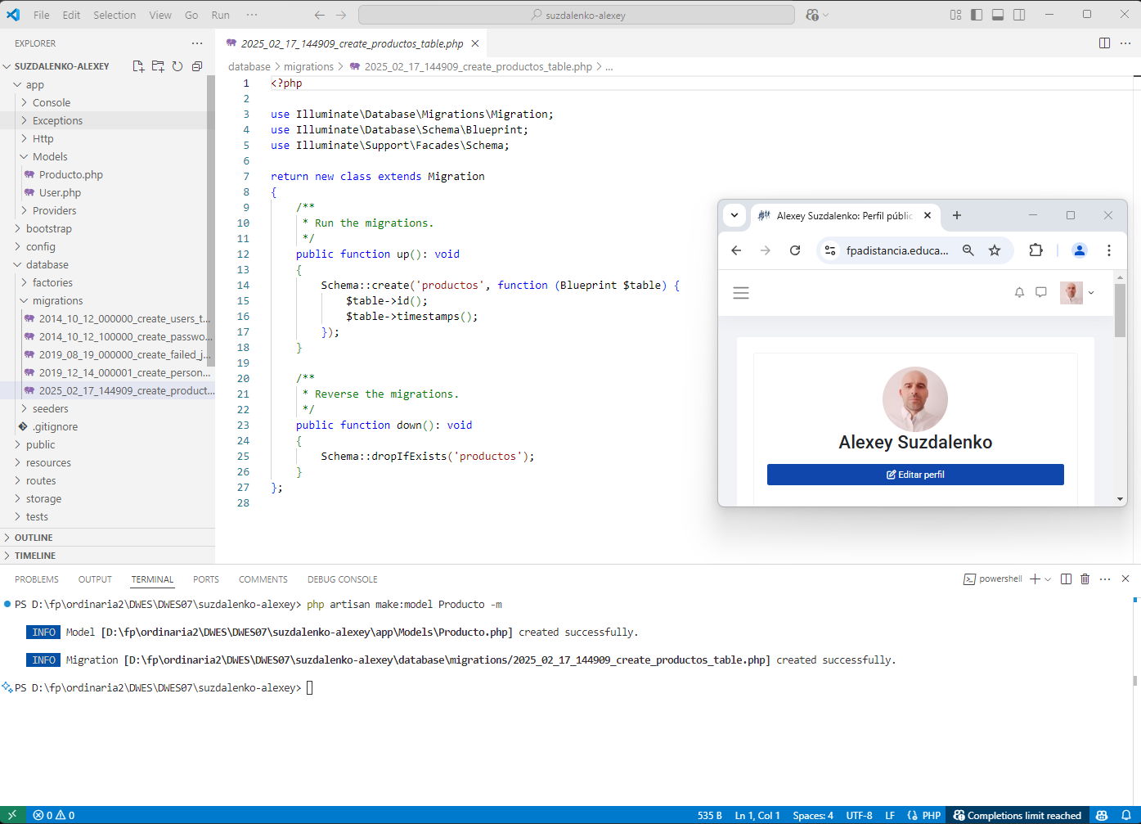
.

ahora en la clase producto especificamos los campos que vamos a tener en la base datos, con el siguiente código:

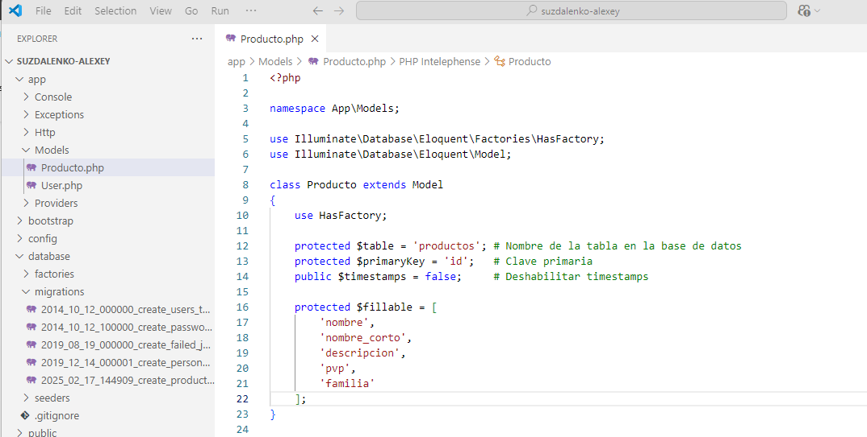
.

y en el archivo de migración escribimos el siguiente código sobre el modelo Producto, este código nos sirve para definir tipos de campos en la futura tabla “productos”.

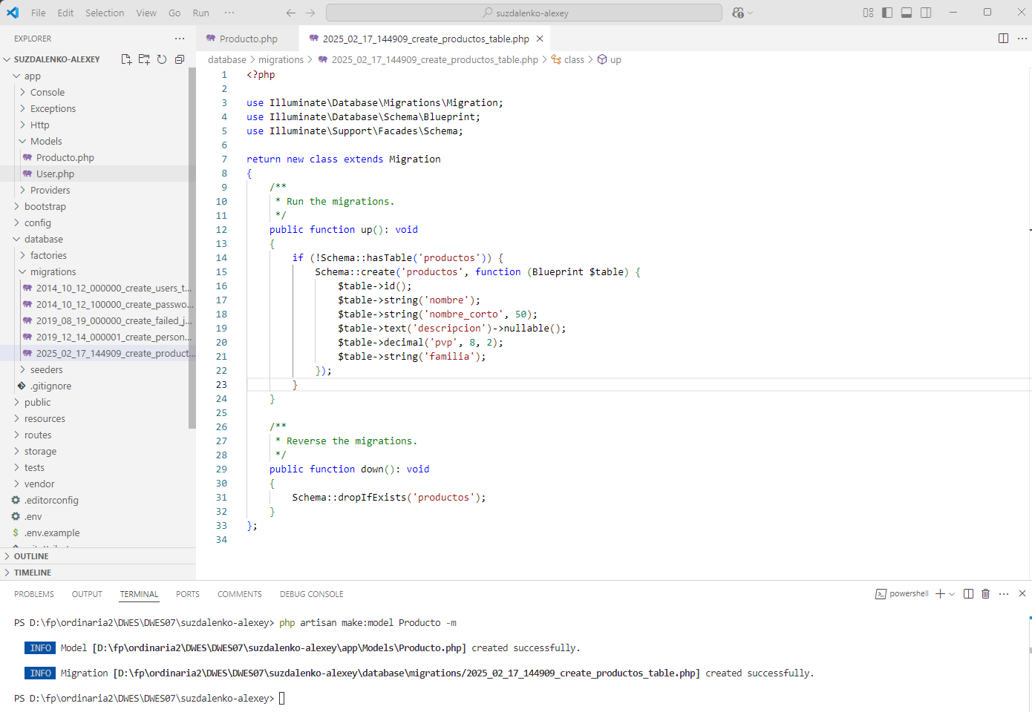
, ahora después de modificar estos dos archivos podemos proceder a hacer nuestra primera migración, que creara la tabla “productos”

php artisan migrate

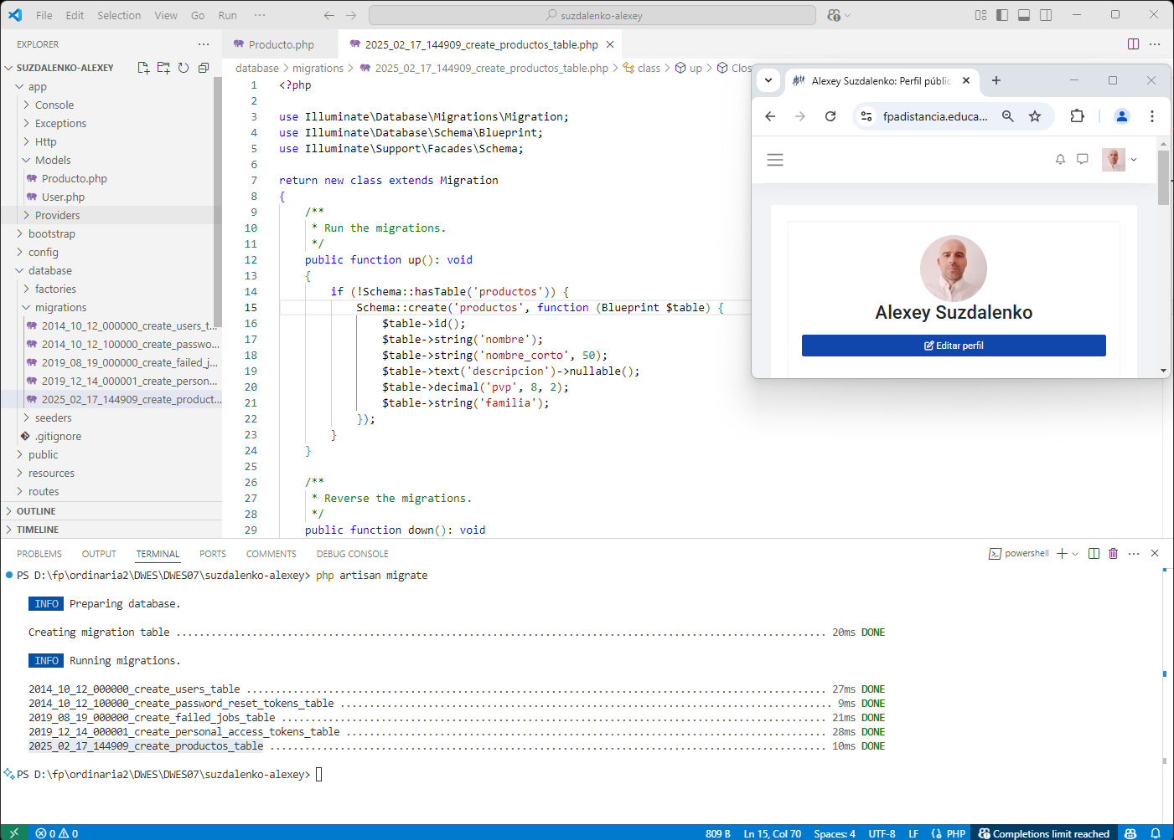
.
vemos que a parte de nuestra tabla productos se han creado algunos tablas que tiene definidas por defautl el laravel, como tablas de gestión de usuarios, vamos a comprobar que como es la tabla productos que hemos creado:

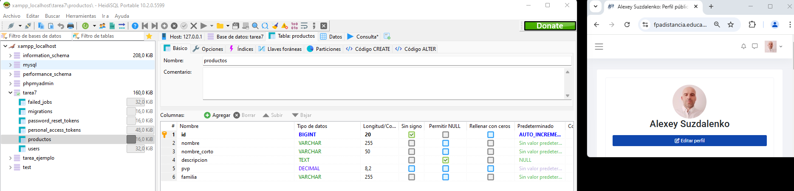
.
ahora a mano vamos a pegar los datos que necesitamos para esta tarea, pegamos datos que viene en el anunciado a la tabla productos, ya tenemos datos para trabajar:

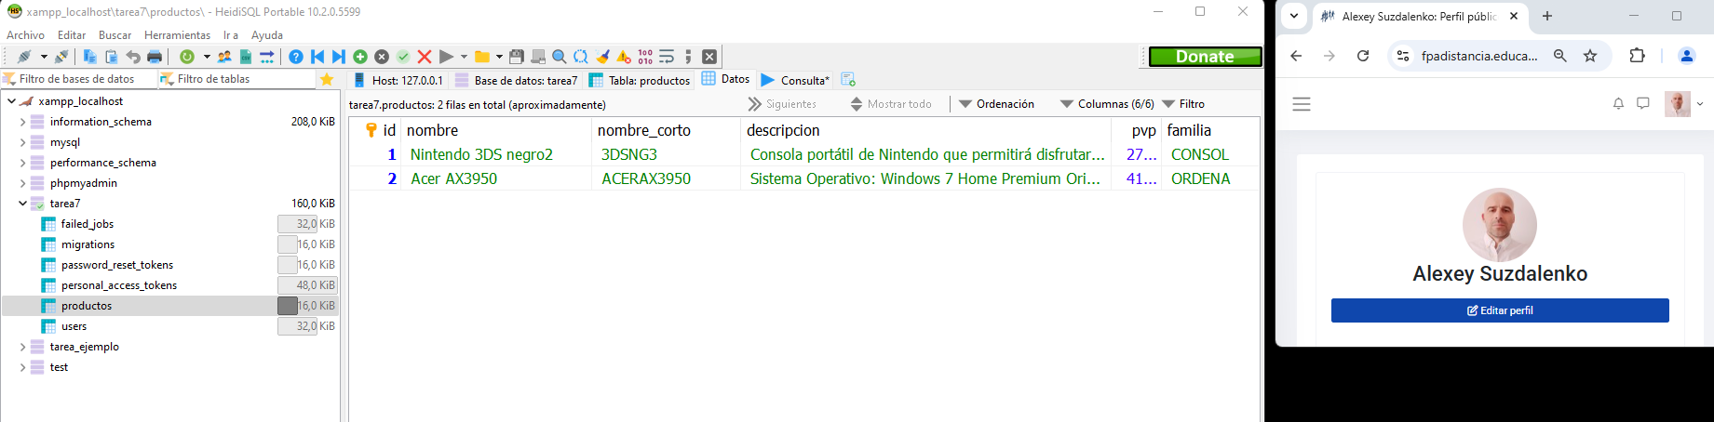
. ahora creamos un controlador para poder desde el embocar una ruta en el navegador, hacer consulta en la base de datos y mostrar los datos en pantalla a través de una vista:

Creamos controlador:

php artisan make:controller ProductoController

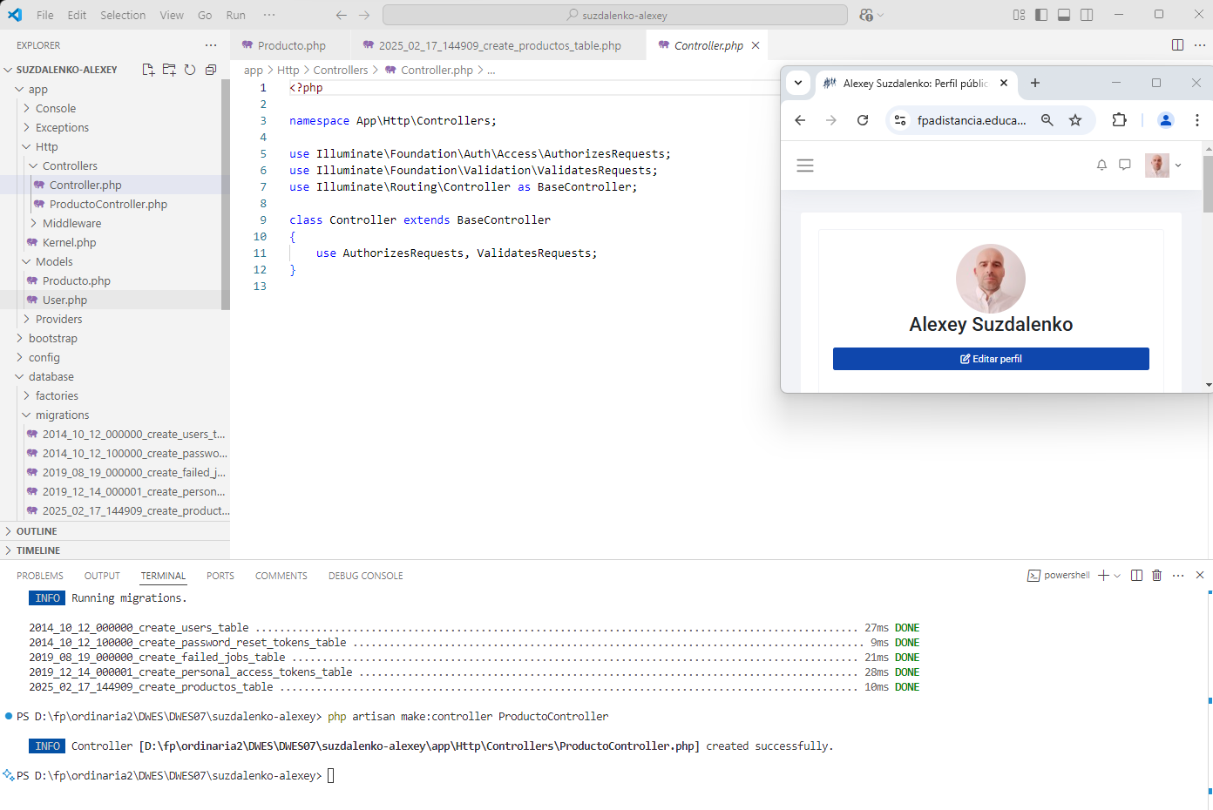
.
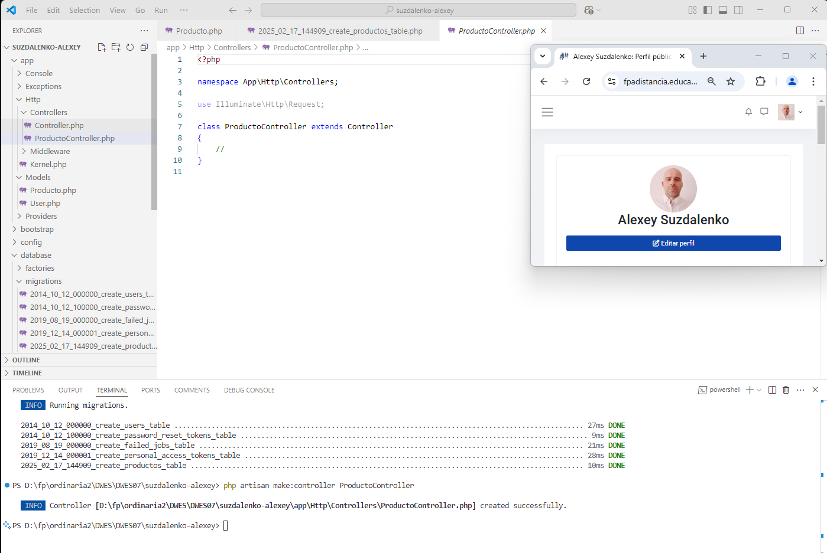
se nos ha creado la clase ProductoController en la que definimos el método index() que nos sirva para mostrar la lista de productos, captura código:

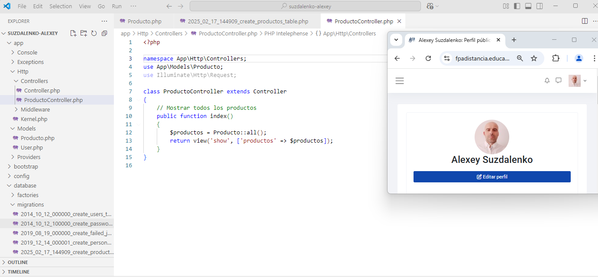
y creamos una vista ‘show’ que se extiende de la vista ‘base’:

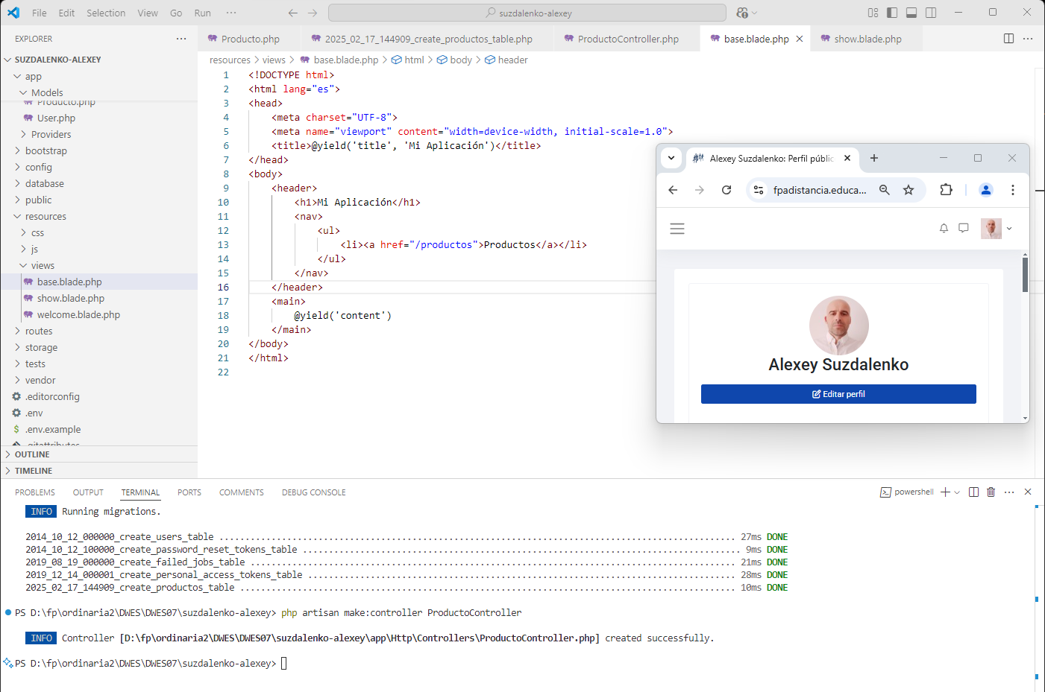
y vista ‘show’:

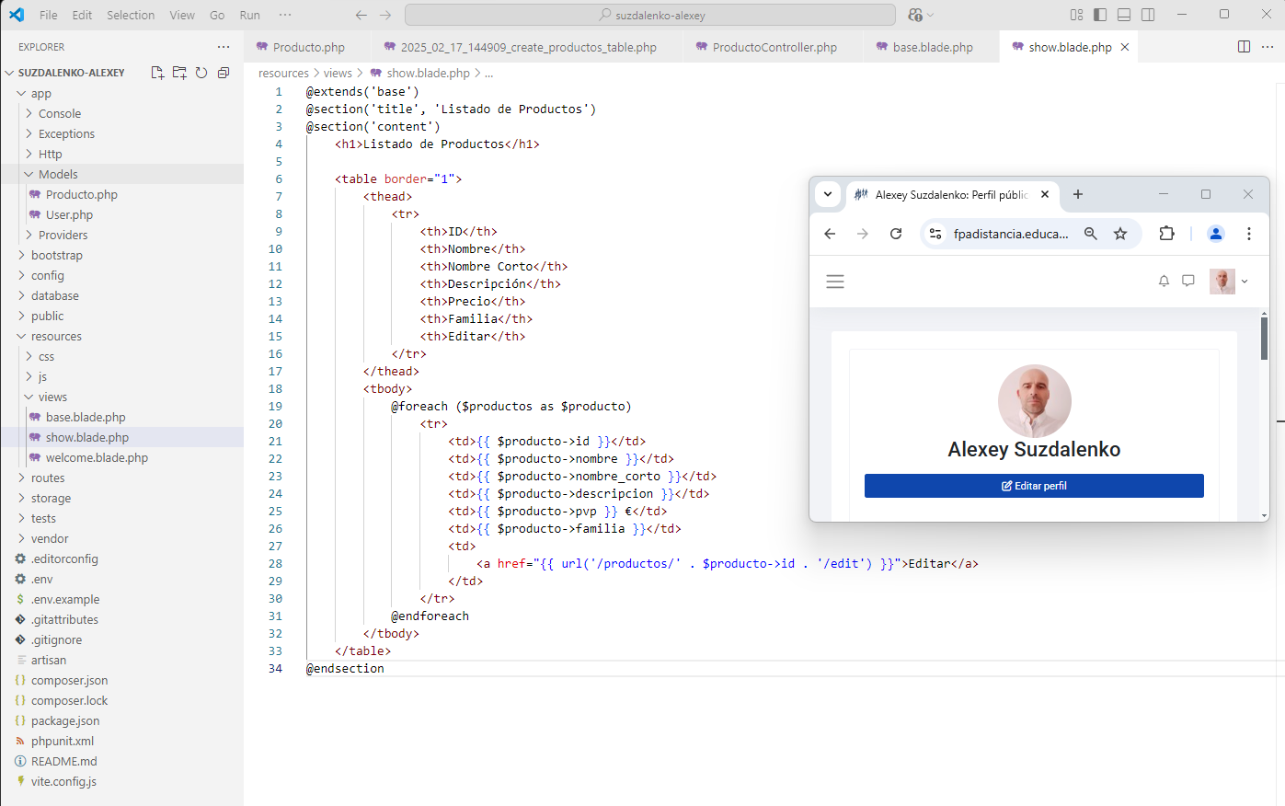
Ahora escribimos el código que va hacer la llamada el método ‘index’ del controlador ProductoController en el archivo web.php, código:

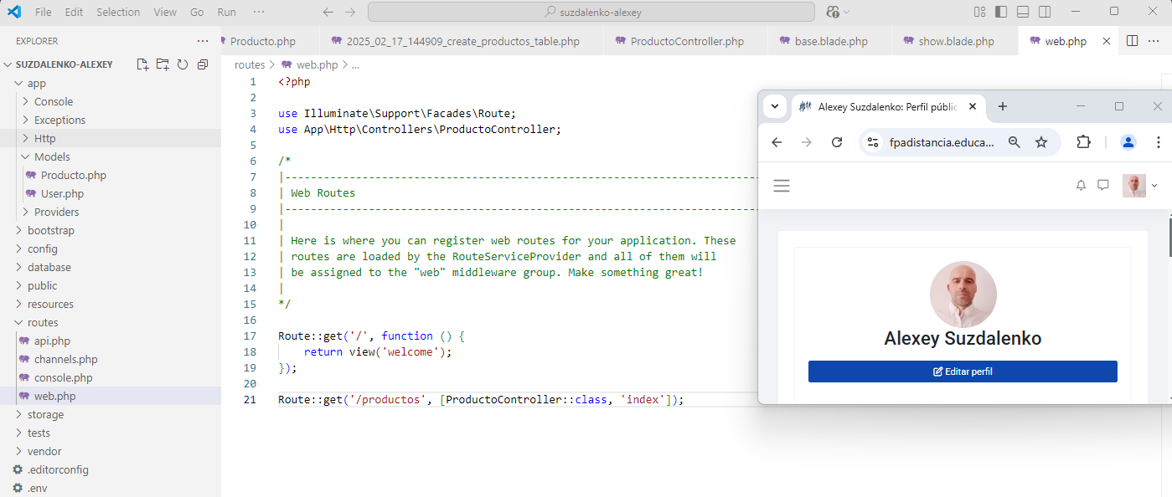
.
ahora abrimos navegador con esta ruta:

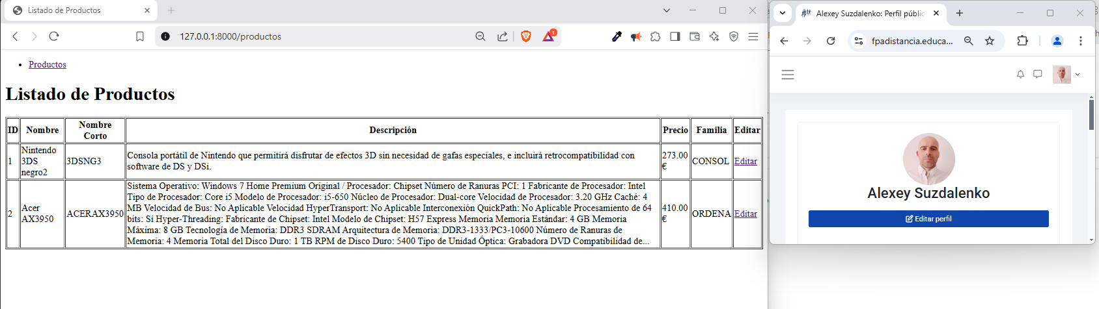
.
ahora creamos 2 rutas mas la de editar y de actualizar el producto, archivo web.php:

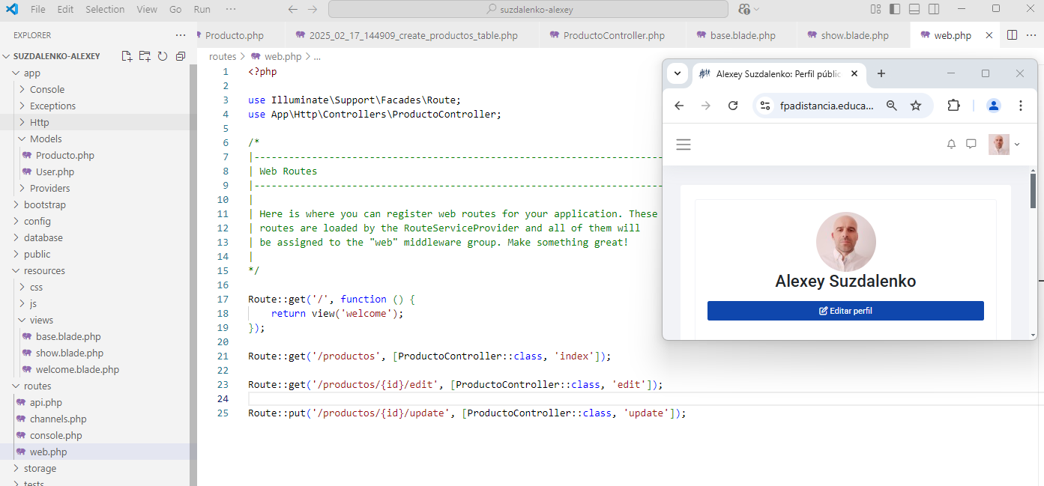
.
Modificamos el archivo ProductoController.php:

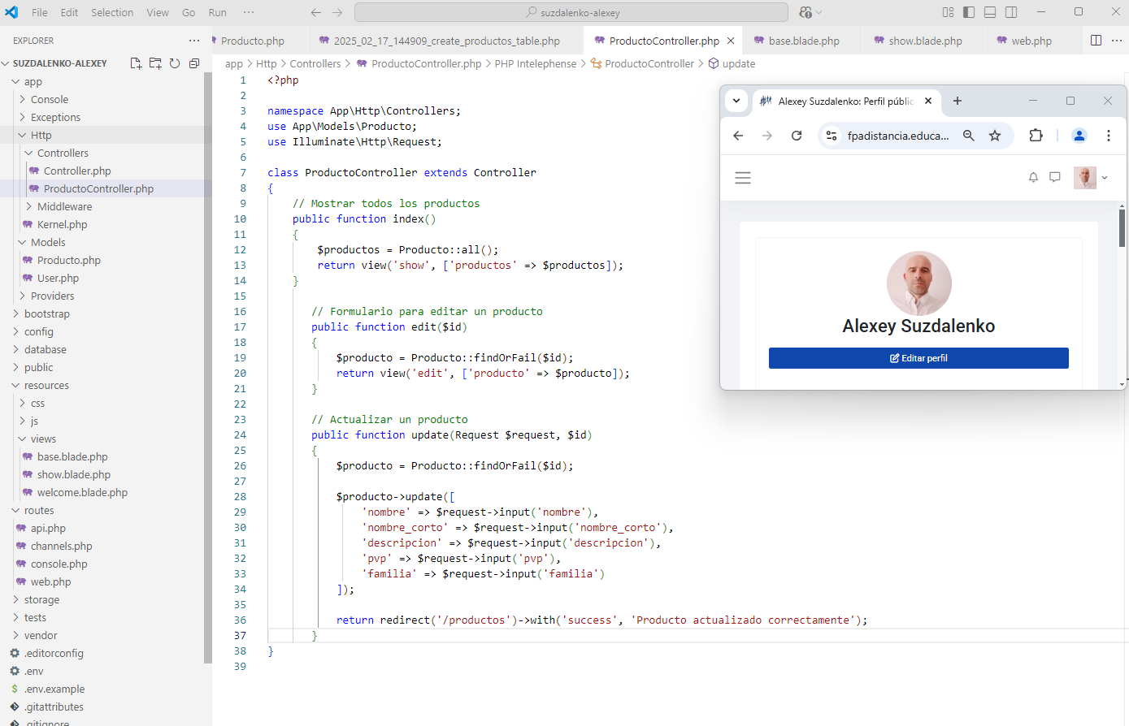
.
también necesitamos crear una vista para editar el producto, el código:

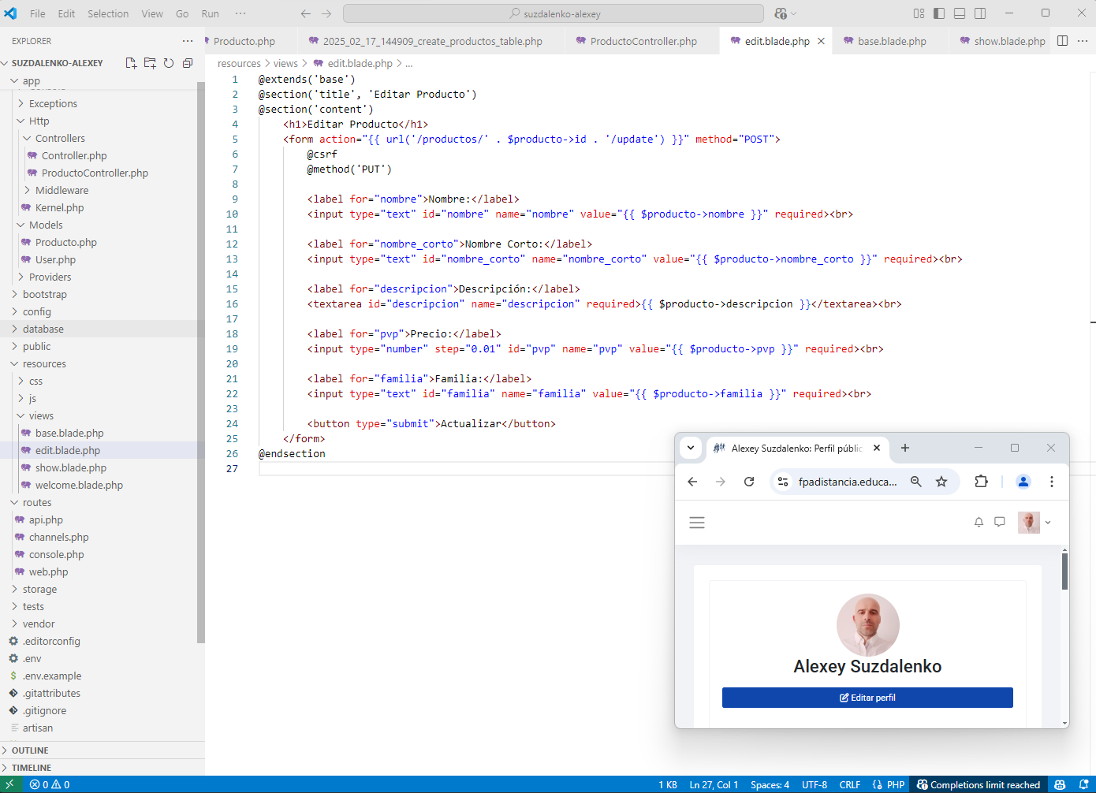
.
Con esto al presionar el enlace editar en la vista ‘show’ se nos abrirá la vista ‘edit’ donde podemos editar los datos del producto y actualizarlos en la base datos, vamos a comprobarlos, presionamos el enlace editar cuando estamos viendo todos los productos:

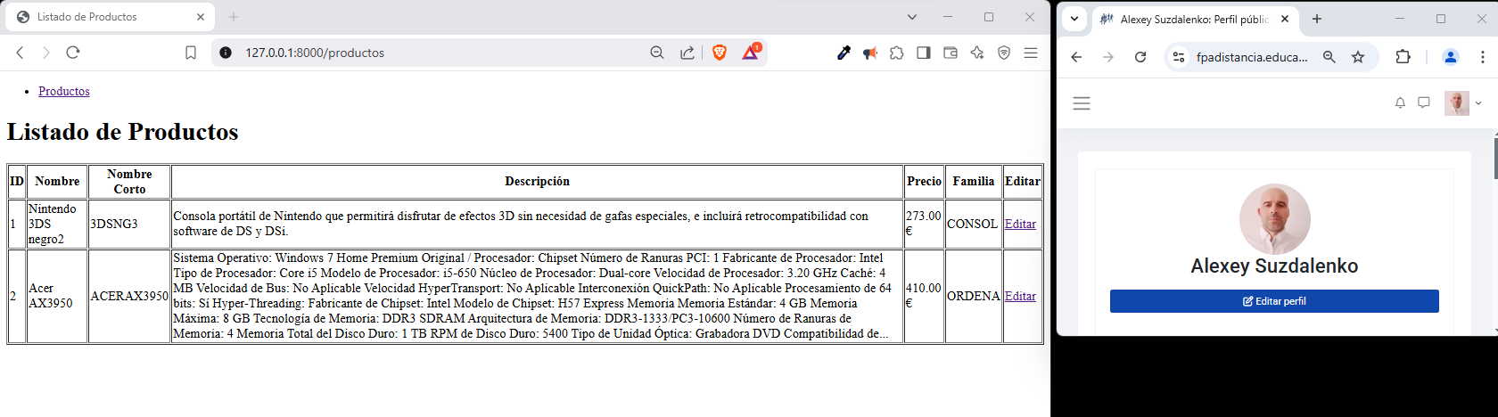
. presionamos editar:

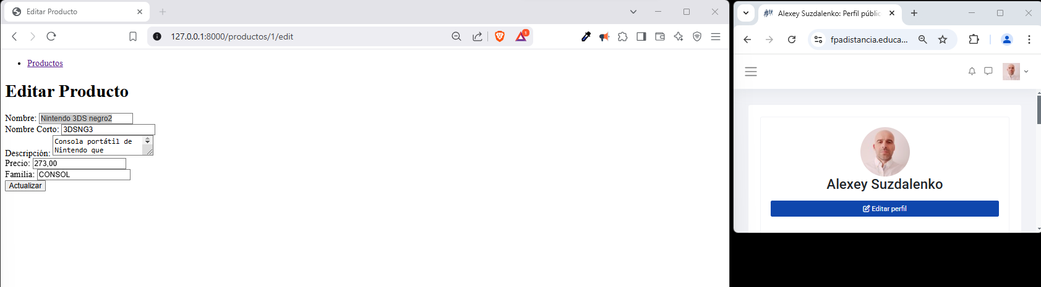
.
Modificamos el nombre del producto por “suzdalenko prod”

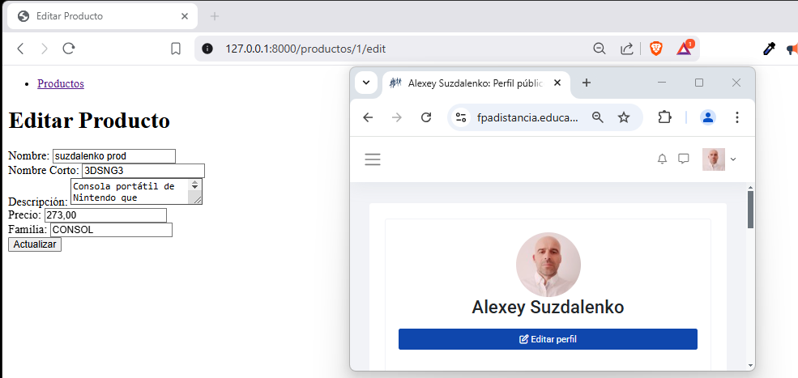
.
y presionamos actualizar:

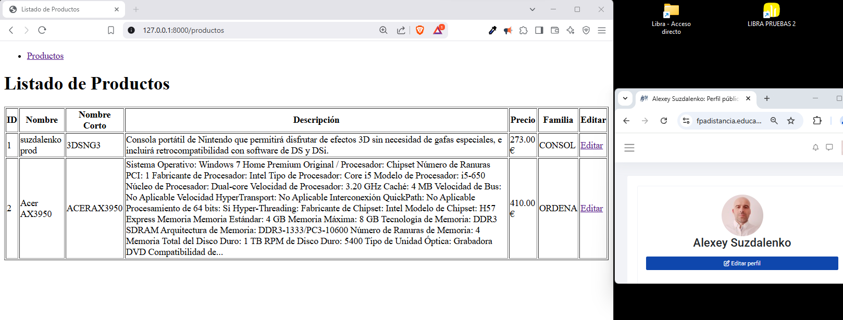
Como podemos ver el nombre del primer producto se ha cambiado por el “suzdalenko prod”.

Revisamos los criterios de la tarea:

Instalar Laravel con composer SI.
Programar Controlador SI.
Programar Modelo SI.
Vista de productos SI.
Vista de edición SI.
Actualización del producto SI.

